招标项目技术、服务和其他要求

一、项目概述
基于产教融合理念，打造航空智能维修技术技能人才育训高地和技术创新服务平台，引领中国高职教育改革，助推航空维修产业高质量发展。
本次采购项目针对航空器状态智能监控与健康管理中的军民用领域流体机械技术和产品，开展航空流体机械综合性能测试。
针对军民用领域流体机械技术和产品，开展综合性能测试、实训与创新创业项目训练。
平台将成为全校的技术创新平台、产教融合平台、产学研平台、大学生创新创业平台等。平台将逐步取得相关行业认证资格和授牌，成为行业的产品定点检测机构，努力打造省部级重点实验室（工程研究中心）。同时，成为高层次人才聚集地。
航空流体机械综合性能测试平台由以下三个子平台构成：高性能数值仿真计算工作站、风室式风扇气动性能测试平台、流体机械结构可靠性测试平台等。
高性能数值仿真计算平台用于对流体机械产品开展气动、结构、热力学、噪声、流固耦合、电磁等方面的高性能数值仿真计算。
风室式风扇气动性能测试平台用于对各类风扇开展基本的气动性能测试（流量-压力、流量-效率、流量-功率等），能够直接自动化输出上述性能曲线和数据，并生成实验报告。
流体机械结构可靠性测试平台用于对流体机械产品的材质、疲劳强度、损伤、失效、寿命等可靠性开展测试研究，以便研制满足性能要求的轻质、高强度、长寿命产品。

二、采购内容清单及所属行业
序号 | 货物名称（标的名称） | 功能 | 数量（单位） | 所属行业
1 | 高性能数值仿真计算工作站 | 用于流场、结构、噪声、热学、电磁学、人工智能、大数据等领域的高性能数值仿真计算。 | 3台 | 工业
2 | 风室式风扇气动性能测试平台 | 用于对轴流式、离心式、混流式等风扇，开展气动性能测试，可以得到其风量、风压、风速、噪声、功率、转速等性能参数和曲线。 | 1套 | 工业
3 | 流体机械结构可靠性测试平台 | 能够针对风扇叶片，开展金属、非金属、复合材料等结构静强度实验，得到相关的实验数据和曲线。 | 1台 | 工业

三、主要技术参数要求
1、高性能计算工作站技术要求
1.1 技术要求
（1）★功能：用于科学计算、数值仿真计算、人工智能计算、图形图像处理等。
（2）★处理器：GPU(15核或以上，1.8G或以上) 。
（3）内存：32G或以上。
（4）硬盘：3T或以上。
（5）主板：支持四路或以上GPU。
（6）显卡：8GB或以上。
（7）电源：服务器电源。
（8）机箱：工作站机箱。
（9）系统：正版操作系统，WIN10与LINUX双系统。
（10）其他配套条件。

2、风室式风扇气动性能测试平台技术要求
2.1概述
（1）★用于风机性能的试验，需要满足国标GB/T1236-2017的要求。
（2）★可以对各种离心风机、轴流风机的性能指标测试，被测风机压力范围0~ 1500Pa，风量测试范围500~60000m3/h。
（3）通过喷嘴法测量风机通风量大小。采用全自动喷嘴组合的方式，最小可以测量500m3/h风量，最大可以测量60000m3/h风量。
（4）采用进口侧(吹风式)风室结构,即辅助风机向风室吹风，被测机向外排风，被测风机通过风管和静压箱连接，静压箱内设静压取压环装置；静压箱和喷嘴箱相连， 喷嘴箱由均流孔板、全自动喷嘴及喷嘴板构成，喷嘴前后压差采取静压取压环装置。本系统通过测量喷嘴前后压差自动计算风机风量，通过微压计接入取压口，测得系统静压。
（5）设备运行时，开启风机性能试验装置，通过控制风室喷嘴开合以及变频装置电流频率来控制辅助风机的风量，通过微压计测量对应风量下的静压，从而得到被测风机风量和风压的对应数据，绘制风量和风压曲线图。
（6）通过激光转速仪测量转速，可以准确测量转速，从而得到一定转速下风机风量和风压的对应数据，绘制相应曲线图。
（7）通过电压表、电流表和功率表可准确测量风机运行时的电压、电流和电功率，通过温湿度传感器可准确测量温湿度，通过大气压力计准确测量大气压力。
（8）实验台采用触摸屏＋微机自动控制，确保实验台检测时的长久稳定和便利操作，防止实验过程中电脑死机，导致实验数据采集中断；可以同步记录打印原始数据、显示过程控制曲线、打印原始数据报告、计算结果自动生成等。
（9）产品核心配件为进口知名品牌，稳定性好，故障率较低。
2.2技术要求
（1）自动化程度高。只需设定好工况参数，数据采集与数据计算全程自动操作；
（2）采用全自动喷嘴，根据设定风量由上位机自动控制喷嘴开启组合，避免人为选择喷嘴的不合理和操作的繁琐型；
（3）工况稳定速度快、调节精度高；
（4）设备运行稳定、故障率低、维护简单；
（5）精度高数据稳；
（6）可提供计量机构证书和第三方国家权威机构比对报告；
（7）24小时电话或网络技术支持，48小时快速现场售后服务。
（8）持续升级软件；
（9）具有多年试验室认可和生产许可证申请经验，有强大的专家支持团队，全方位提供实验室认证认可、生产许可证申请等程序性文件和技 术支持服务；
（10）符合国家实验室认证认可或生产许可证申请技术要求。
2.3平台可以测试的参数
（1）★测试参数：进口环境温度、进口相对湿度、当地大气压力、通风机吸气压力、喷嘴前后压差、喷嘴上游温度、功率、电压、电流、频率、功率因数、效率、转速、噪声等；
（2）★计算参数：通风机容积流量、通风机压力、通风机静压、通风机空气功率、 通风机效率等；
（3）★特性曲线图：通风机压力-容积流量，通风机压力-容积流量，电机输入功率 -容积流量，总效率-通风机风量等各种关系曲线。
2.3.1 测试参数表
序号 | 测试项目 | 测试范围 | 测量精度
1 | 风机压力 | 0~1500Pa | ±0.1%
2 | 喷嘴前后压差 | 0~1000Pa | ±0.1%
3 | 进口环境温度 | 0-50℃ | ±0.2℃
4 | 进口相对湿度 | 0-100%RH | ≤±3%
5 | 大气压力 | 80kPa-120kPa | 0.2%
6 | 转速 | 0-5000rpm | 0.01%
7 | 电功率 | 0-10kW | 0.5级
8 | 电压 | 50~500V | 0.2级
9 | 电流 | 0~500A | 0.2级
10 | 频率 | 45~65Hz | ±0.05 Hz
11 | 功率因数 | 0.2~1.0 | ±0.02
12 | 喷嘴上游温度 | -20~200℃ | ±0.1℃
13 | 噪声 | 本底~120db(A) | 0.5级
2.3.2 对计算结果参数的要求
序号 | 测试项目 | 测试范围 | 计算结果精度
1 | 通风机容积流量 | 500~60000m 3/h | ±1%
2 | 通风机压力 | 0~1500Pa | ±0.1%
3 | 通风机静压 | 0-1500Pa | ±0.1%
4 | 通风机功率 | 0-10kW | ±0.5%
5 | 通风机总效率 | 0~100% | ±1.0%
2.3.3 测试能够得到的特性曲线
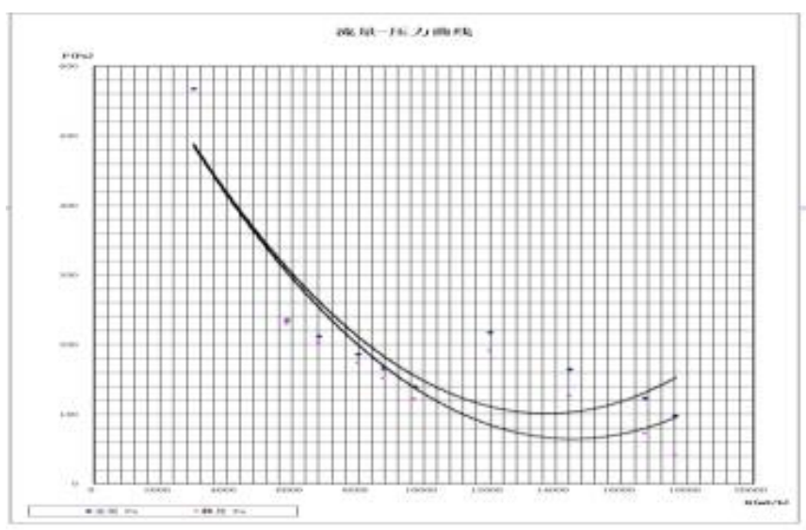
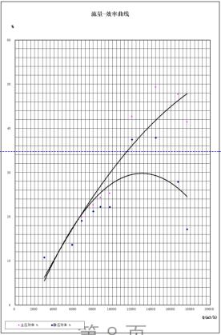
2.3.4 试验得到的试验报告样例
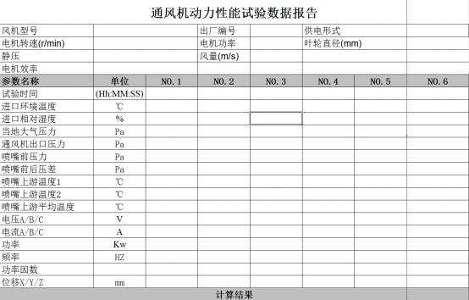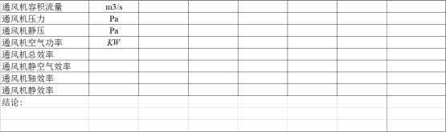

2.4 平台主要组成
2.4.1 多喷嘴风室
主要由辅助通风机、整流栅、喷嘴箱等构成。
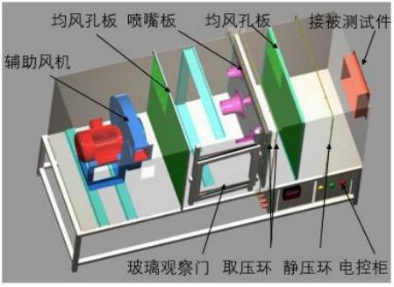
2.4.2 辅助通风机
（1）辅助通风机用于控制试验通风机的工况点，在所需流量时，能够产生足够压力克服流经试验装置的损失。可使用流量调节装置，如风阀、节距控制或转速控 制等。在试验过程中，辅助通风机不应产生喘振或流量脉冲等情况。
（2）通过调节辅助通风机，使风室的压力值为0，用于测量通风机的最大风量工 况点。根据风室测试能力最大风量60000m3/H，综合考虑配套的试验风道大小，通过选型计算，最终选择叶轮直径为≥φ1.12m 的变频离心风机作为辅助通风机，风量≥75000m3/H，压力≥2100Pa，功率≥37kW，电压≥380V，频率范围(5~ 60) Hz，含辅助通风机的变频电控柜和试验平台。
2.4.3 整流栅
整流栅的作用是使辅助通风机出口风流平稳的进入风室中，为蜂窝型整流栅，孔眼大小≥86.25mm×86.25mm、厚度≥3mm、长度≥517.5mm，材质：钢板。
2.4.4 喷嘴箱
★（1）喷嘴箱长度≥8.00m，标准尺寸为≥8.00m×2.2m×3.2m (长×宽×高) ，喷嘴箱面板为钢板，厚5mm, 最大喷嘴喉部直径为250mm，由流量确定喷嘴个数，喷嘴箱内部截面为不小于2.1m×3.0m；喷嘴箱外骨架采用方钢≥70mm×70mm×5mm加强处理，外面骨架方钢间距≥500mm；底座平台采用20#槽钢或工字钢焊接搭建，搭建高度为中心线距离地面≥1.8m高。
★（2）内部安装的稳流装置为三层均匀的穿孔板，有效面积分别为60%、50%、45%， 来保证气流稳定。有效面积为60%穿孔板采用圆孔≥φ8mm不锈钢多孔网板来制造，有 效面积为50%、45%穿孔板采用圆孔≥φ10mm不锈钢多孔网板制造，多孔板厚度≥2mm，每块穿孔板由4块≥1m×2m和1块1m×1m板折边后，与≥3m×3m的型材架焊接，拼装成≥3m×3m的板；喷嘴板采用≥3mm碳钢板，与穿孔板采用类似结构由5块板与型材框焊接而成一个≥3mx3m板，喷嘴采用铝合金；风室采用静压压差传感器采集数据；喷嘴箱出口中心位置预留一个≥2.0mx2.0m的方法兰接口，中心位置与风室中心线一致。
★（3）喷嘴组合：≥φ100mm×1+φ110mm×1+φ150mm×1+φ250mm×9 喷嘴控制装置：喷嘴控制装置采用气压式自动开启装置，通过电脑自动控制；观察窗：≥600mm×800mm,结构为不锈钢边框镶嵌钢化玻璃，周围采用冷库保温密封条，便于观察风室及开关喷嘴盖。
2.4.5 转速测量系统
转速测量采用手持非接触式激光转速表测量，可以测量转速、频率、周期、线速度的最大、最小、最终值及周期数或事件计数等参数。
2.4.6 噪声测量
噪声测量采用现场测量法，通过声级计测出现场风机的噪声值。电气控制系统控制系统采用微机控制，控制系统稳定可靠，同时可实现本地控制和远程控制，预留相应接口，方便扩展；
（1）压差变送器：2个，精度≥0.1%，4~20mA输出。
（2）大气压力变送器：1个，国产，精度≥0.2%，4~20mA输出。
（3）温湿度变送器，1个，4~20mA输出。
（4）无纸化记录仪：≥8通道，精度≥16位，4~20mA采集。
（5）变频器(辅助电机使用)：1台，规格输入3相380v50hz。
2.4.7 数据处理装置
（1）计算机：1台，性能≥I5 16G RAM,256GSSD硬盘
（2）显示器：1台，23.8英寸液晶
（3）扩张接口卡：ADAM4520
（4）通信转换器：C104H；(MOXA) 1台
（5）软件开发 ：
1)打印报表格式按照用户要求编写；
2)采集及历史数据库：Microsoft Access；
3)报表格式：Microsoft Excel；
4)开发语言：组态软件或LabView；
5)实时曲线图：CEI 二次开发，操作简单、全可视化软件流程。
2.4.8 安全性要求
（1）设备有温度、压力、电压、电流等异常保护装置；
（2）设有风机震动过大自动停机保护措施
（3）电气安全设计符合相关国标要求；
（4）工况调节控制系统有完备的保护措施(必要的联锁、互锁、防过流、防过热、 防缺相、防漏电)和声光报警功能；
2.4.9 电气控制和传感器系统
设备名称 | 精度及等级
温度采集仪 | 显示小数点：0.01℃ 仪表精度：≥0.05℃
温湿度传感器 | 传感器类型： 四线制PT100，精度等级：1/3B 级
压差传感器 | 精度：≥ 0.1%
大气压力计 | 精度：≥ 0.2级
采集模块 | 精度：16位AD采集
2.4.10、设备结构清单
序号 | 设备材料名称 | 技术参数要求 | 数量 | 单位
1 | 喷嘴箱 | 风量范围：500~60000m3/h,喷嘴≥φ100mm×1+φ110mm×1+φ150mm×1+φ250mm×9，箱体尺寸≥8m×2.1m×3.0m，5mm钢板防锈处理，喷漆 | 1 | 套
2 | 变频风机 | 风量≥700003/h，压力＞1500Pa | 1 | 套
3 | 静压风管 | ≥5mm镀锌钢管，防锈处理，喷漆 | 1 | 套
4 | 风室支架 | ≥100×100mm镀锌方管，防锈处理， 喷漆 | 1 | 套
5 | 喷嘴盖气缸控制阀 | 整体设备(含电磁阀、配管等) | 5 | 套
6 | 高精度微压差变送器 |  | 2 | 只
7 | 温湿度传感器 |  | 2 | 个
8 | 温度传感器 | 铠装1/3B铂电阻 | 4 | 只
9 | 温度采集模块 | 精度≥0.05% | 1 | 块
10 | 信号采集模块 |  | 1 | 块
11 | 大气压力传感器 |  | 1 | 只
12 | 变频器 |  | 1 | 台
13 | 非接触式激光转速仪 |  | 1 | 台
14 | 功率表 | 三相， 仪表精度≥0.5， | 1 | 个
15 | 变频稳压电源 | 电压调节范围0-600V,250KVA | 1 | 个
16 | 工控机 | ≥酷睿 I5 系列， ≥256G SSD 硬盘，≥16G 内寸 | 1 | 套
17 | 测试软件 |  | 1 | 套
18 | 操作台及元器 件、表座、 标牌等 |  | 1 | 台
19 | 配电柜及内元器件 |  | 1 | 台
20 | 电线电缆 | 国标 | 1 | 批
21 | 稳压电源 |  | 1 | 套
22 | 运输费用 |  | 1 | 台
23 | 调试安装培训 |  | 1 | 项
2.5、其他要求 (供货周期、项目实施步骤、移交资料)
2.5.1 项目实施要求
（1）合同签订后现场勘查、设备布局；
（2）设备采购、标定；
（3）进场施工；
（4）软件编写；
（5）现场安装；
（6）联机调试；
（7）试运行以及培训；
（8）每次施工结束，即清理现场，保证施工场地的整洁。
2.5.2 移交资料要求
（1）电气图纸资料；
（2）平面布置图；
（3）控制程序备份光盘；
（4）操作手册、说明书等。
2.5.3技术文件类要求
（1）设备操作使用说明书；
（2）设备、仪器、材料等生产厂家提供的技术资料(如说明书、装箱单、保修单等)；
（3）系统测试软件备份软盘(或光盘)一份；
（4）其他应该提供的相关资料。
★2.5.4 其他要求
投标时提供至少五份与本设备类似的中标及成功实施案例。配置≥380V交流电源及配电柜。实验产生的噪声≤70多分贝，要考虑到实验对周围居民的工作及生活影响。为实验顺利实施提供其他配套条件。

3、结构可靠性测试平台技术要求
3.1 功能要求
针对风扇叶片的金属、非金属和复合材料，能够从事拉伸、压缩、弯曲、剪切、 剥离、撕裂等力学性能测试与分析研究，自动得到相关的数据和曲线。
3.2 技术要求
★（1）满足国标《GBT16491 电子万能试验机》要求；
（2）类型：电动式，电压220V；
（3）能够自动采集数据、自动生成相关性能曲线和报告；
★（4）最大试验力：≥20KN；
（5）试验力测量范围：0.4%~100%FS，全程不分档；
（6）试验力精度等级：0.5级或更高；
（7）重量：不超过600KG。
（8）其他配套条件。

五、商务要求（实质性要求）
序号 | 内容 | 要求
1 | 项目完成时间 | 自合同签订起90日内完成全部供货、安装、调试，并配合客户要求进行现场相关设备安装的技术指导，完成联合调试等工作，30天质量问题包换，180天以换代修（特殊情况根据采购人现场施工环境供货入场，以合同为准）。
2 | 项目实施地点 | 采购人指定地点
3 | 售后服务期 | 3年及以上 ，自最终验收合格之日起算
4 | 报价 | 投标人的报价是投标人响应招标项目要求的全部工作内容的价格体现，是投标人完成本项目所需的一切费用，是最终用户验收合格后的总价，包括送货上门、包装、运输、安装调试、保险、风险、所有税费、验收合格交付使用及售后服务与备用物件和招标文件规定的其它全部费用，即包干价
5 | 合同价款支付 | （1）政府采购合同签订后支付40%的合同总价款；  （2）项目实施完成验收合格并交付使用后支付剩余60%的合同总价款；  （3）本项目未支付的合同价款不计利息
6 | 验收标准及要求 | （1）符合国家、行业标准、四川省地方标准规定的验收标准。  （2）验收时如发现所交付的货物有短装、次品、损坏或其它不符合标准及合同规定之情形者，采购人应做出详尽的现场记录，或由采购人与中标人双方签署备忘录，此现场记录或备忘录可用作补充、缺失和更换损坏部件的有效证据，由此产生的时间延误与有关费用由中标人承担；  （3）中标人应将所提供货物的装箱清单、配件、随机工具、用户使用手册、原厂保修卡等资料交付给采购人；中标人不能完整交付货物及本款规定的单证和工具的，必须负责补齐，否则视为未按合同约定交货；  （4）其他未尽事宜应严格按照《财政部关于进一步加强政府采购需求和履约验收管理的指导意见》（财库〔2016〕205号）、《政府采购需求管理办法》（财库〔2021〕22号）的要求进行验收
7 | 保险 | 供应商自行运输标的物或委托承运人运输的，应为该批货物购买货物运输保险及运输工具航程保险，其损毁、灭失的风险自合同成立时起由供应商承担
8 | 培训 | （1）投标人应具备完善的培训服务体系，培训教师、培训内容及培训设施等培训资源有充分可靠的保障；  （2）培训时间不少于32小时；  （3）培训内容应覆盖交付产品的使用、维护及二次开发。  （4）投标人须提供技术培训指导，包括以下几点：  4.1培训对象：采购人安排；  4.2培训内容：设备的基本结构、性能、使用方法及使用过程中应注意的问题等；  4.3培训目标：培训操作人员达到熟练使用设备；  4.4培训时间：采购人安排；  4.5培训地点：采购人安排。
9 | 项目交付范围 | （1）招标文件规定交付的软、硬件产品及其操作、使用和维护手册。  （2）软件产品安装文件（U盘或光盘）。
10 | 质保期维保方案 | 所供货物是全新的、未使用过的和用一流工艺生产的，并完全符合合同规定的质量、规格和性能要求。保证货物在正确安装、正常运转和保养条件下，在其使用期内应具有满意的性能。在质量保证期内对由于设计、工艺或材料的缺陷而发生的任何不足或故障负责，其费用由乙方自行承担。  （1）自动控制部分：硬件由于质量原因产生的故障18个月内免费维护。国产设备出现故障接通知后24小时内解决问题恢复使用。  （2）提供所投产品18个月质保，免费上门保修，终身维修。保修期内免费更换零配件，7×24小时技术响应。保修期自验收合格之日起计算。在免费保修期以外出现问题，48小时内到现场维修。  （3）提供主要设备维修保养操作规则及程序，以供监督。售后服务人员定期回访，收集、整理客户意见，建立完善售后服务信息系统，发现故障隐患及时排除，出现问题及时解决。  （4）派有经验的技术人员到现场进行安装、直到设备正常使用。  （5）本公司向用户提供合格设备，负责安装指导，精心调试：负责培训操作，使其能正确使用与维护、保养设备；供应商需对合同所包含的设备定期上门进行例行检查并做好记录，以保证设备正常运行。

